O F E R T A

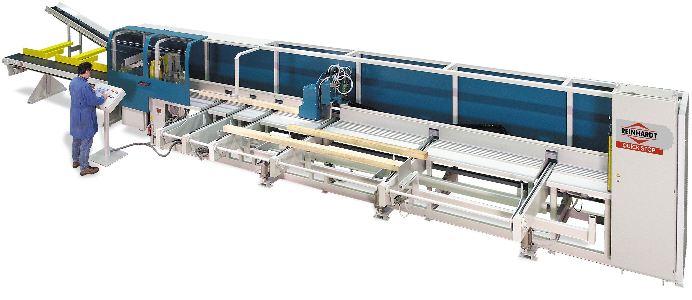

Circulare de retezat QUICK - STOP Typ QS 90
Typ QS 150

Poz.: 1 Instalatie de retezat QUICK-STOP

De la simpla taiere a lungimii pana la retezarea defectelor cu completa optimizare, masina de retezat la lungime va fi si mai rentabila, flexibila, preciza si economica.
Piesele tivite pot fi prelucrate individual sau in pachet.

Caracteristica inovativa, tipica este clestele de prindere unic la REINHARDT, care prinde fiecare piesa continuu in timpul procesului de prelucrare.

Cu nici un alt sistem nu sunt posibile aceste valori maxime de accelerare, franare si viteza, chiar si la lemn umed sau crapat.

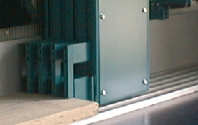
Clestele de prindere va functiona cu degete de prindere ce lucreaza separat unul fata de altul. Acestea stau intr-o sina de ghidare exacta, calita, cu dispozitiv de ridicare pneumatic pentru cursa de recul a clestilor. O prelucrare a pieselor fara resturi devine astfel posibila.

Circularul de retezat de jos

- Constructie stabila din otel, comandata pneumatic,
- Masa de alimentare cu sipci de alunecare, sina de asezare si dispozitiv lateral de presare
- Suport solid cu dispozitiv continuu de protectie pe partea din spate
- Sistem de siguranta cu protectie de lumina ( paravan) pentru un confort de deservire optim.

Dotare

- Protectie automata si dispozitiv grinda de presare
- Indepartarea resturilor direct la panza
- Avans panza reglabil fara trepte
- Stuturi montate pentru exhaustare span
- Unitate de pregatire aer comprimat, complet
- Capac de protectie cu ferestre mari pentru reducerea emisiei sonore si a prafului.

Unitate de pozitionare

- angrenaj de pozitionare dinamic, frecventa regulata
- angrenaj servo reglat electronic
- viteza de avans max. 120 m/min
- precizie de pozitionare +/- 0,5 mm
- capacitate motor 5,7 kW

Prindere cu cleste:

Putere de prindere 500 kg
Putere de fixare max. 120 kg
Inaltime de prindere max. 160 mm
Latime de prindere max. 200 mm

QUICK-STOP Typ QS 90

Domenii de taiere:

- latime lemn: maximal: 330 mm
minimal: 50 mm
- grosime lemn: maximal : 90 mm
minimal: 20 mm
- sectiune lemn: de la: 50 x 330 mm
pana la: 90 x 270 mm

Date tehnice:

Lungime utila 5.000 mm
Precizie de pozitionare +/- 0,5 mm
Capacitate 5,5 kW
Panza, Hartmetall (diametru / alezaj / grosime) 500 x 30 x 4 mm
Turatie 3.600 rot/m

QUICK-STOP Typ QS 150

Domeniu de taiere:
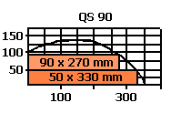
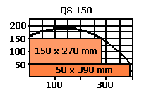

- latime lemn: maximal: 390 mm
minimal: 50 mm
- grosime lemn: maximal : 150 mm
minimal: 20 mm
- sectiune lemn: de la: 50 x 390 mm
pana la: 150 x 270 mm

Date tehnice:

Lungime utila 5.000 mm
Precizie de pozitionare +/- 0,5 mm
Capacitate 7,5 kW
Panza, Hartmetall (diametru / alezaj / grosime) 600 x 30 x 4 mm
Turatie 2.800 rot/m

Exhaustare si necesarul de aer comprimat (pentru ambele tipuri):

necesarul de aer comprimat 6 bar
stut de exhaustare 2 x ∅ 125 mm
viteza de exhaustare pro racord (recomandare, de catre client) 30 m/s

Dimensiuni totale:

Lungime lungime utila + 3.120 mm
Latime maximal 1.050 mm
Inaltime maximal 2.200 mm
Inaltime de lucru 920 mm

Clapa pentru resturi

Daca se executa o taiere sau o taiere finala, se deschide, comandat pneumatic, clapa pentru resturi si resturile pot cadea direct pe la panza, in jos.

Optiune: benzi suplimentare pentru resturi, vedeti lista cu optionale

Poz.: 2 Comanda electronica CONTROL 6.0

Comanda electronica nou dezvoltata REINHARDT CONTROL 6.0 pe baze Windows CE pentru programe de taiere si taieri individuale. Introducerea de date are loc prin monitor Touch Screen cu ghidarea simpla a utilizatorului.
Pana la 10 liste de taieri si maxim 300 lungimi preprogramabile (posibilitati largite la cerere) pot fi prelucrate una dupa alta.

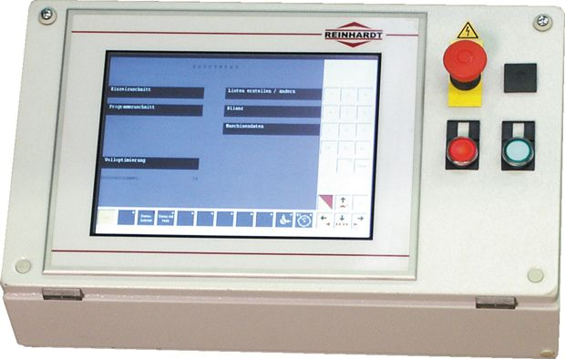
Taieri individuale

Taieri individuale si retezarea manuala a defectelor

• taiere automata
• accesarea cotelor preprogramate
• introducere directa si accesarea unei cote speciale
• deplasare fata spate, functie de caz, si taiere

Taiere cu program

Programele de prelucrare preinstalate vor fi automat prelucrate.
In functiune semi-automata, se poate programa, dupa fiecare piesa, un alt program de prelucrare.
Im in functiune complet automata va fi repetat mereu un program de prelucrare introdus.

Contabilizarea automata a datelor de taiere

Productivitatea capacitatii dvs va fi automat reliefata.
- Dupa taiere, in metru si procentual.
- Cantitate totala
- Cantitate per lista de taiere
- Lungime rest
- Deseuri de taiere.
- Dupa listele individuale de taiere cu cantitati necesare, reale si resturi.
- Cu data si ora precum si timp de prelucrare net.

Functiuni de diagnoza
In cazul unei erori apare direct pe ecran un anunt cu cauza erorii. Pe langa aceasta, vor fi reprezentate automat de calculator, ultimele 100 situatii ale masinii. Functiuni de diagnoza cuprinzatoare va stau pentru aceasta la dispozitie. Aceste date pot fi oricand accesate si urmarite in sens retroactiv.

Poz.: 3 Masa de evacuare cu unitate de impingere
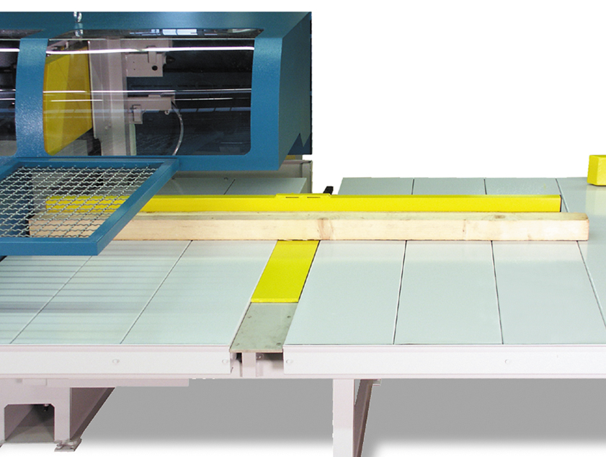
Impingerea la panza

Toate piesele vor fi impinse, dupa o taiere reusita, pe o masa de suport. Lungimile diferite vor fi simplu recunoscute de utilizator, pentru ca toate taierile stau la nivel, pe o parte. Masa suport 3.000 mm lungime, 1.500 mm latime

Lacuire

Suport gri deschis RAL 7035
Piese montate albastru marin RAL 5021
Piese mobile galben RAL 1021

Lacuiri speciale posibile contra pret suplimentar.

Bransament electric

Dotare electrica cu toate intrerupatoarele necesare, cablate complet pentru racordarea la retea.
- Tensiune de functionare 400 Volt si 230 V 50 Hz
- Construit modular.

QUICK-STOP Typ QS 90

QUICK-STOP Typ QS 150

Optiuni

A: Alimentare automata cu material
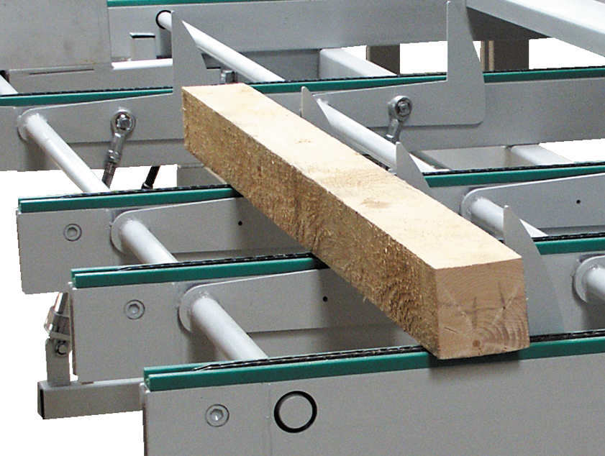
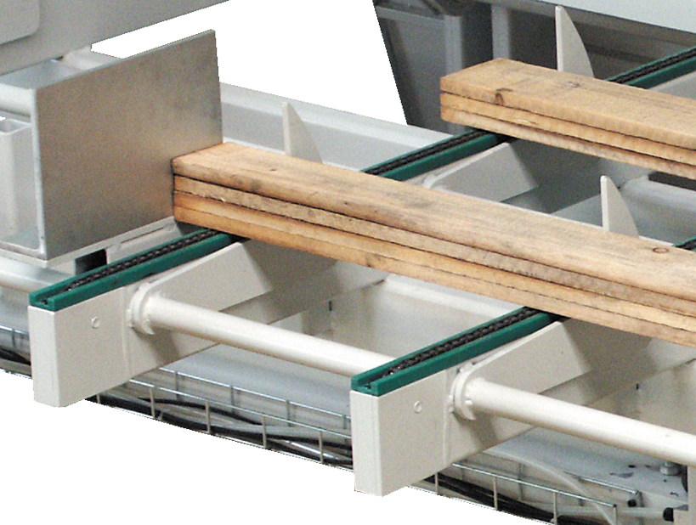

Alimentare automata cu material printr-un avans ridicabil/coborabil. Utilizatorul alimenteaza masina independent de tact.
Masina preia piesele complet automat. Astfel devine posibila o alimentare continua – cresterea capacitatii pana la 30% (valoare practica).
Lungime minimala a piesei neprelucrate 800 mm (piesele mai scurte trebuie puse direct pe masa de alimentare a masinii)

A1 Sector de alim. pentru 1 bucata respectiv pachet de piese pro metru lungime utila 1.280,00 €
A2 sector de alim. pentru 2 bucati respectiv pachet de piese pro metru lungime utila

A3 sector de alim. pentru 3 bucati respectiv pachet de piese pro metru lungime utila

B: Extinderea comenzii

B1 Linie de marcare:
Utilizatorul marcheaza locurile cu defecte pe lemn. Marcajul va fi recunoscut, masina executa o taiere la fiecare marcare.
Tastare cu senzori pentru recunoastere marcare cu distanta maxima 50mm peste piesa.

B2 Optimizare completa fara retezare defecte:
Masina taie fiecare piesa luand in considerare prioritatile impuse, cu resturi minime.

B3 Optimizare completa cu retezarea defectelor:
Dotare ca B2 cu retezare concomitenta a locurilor cu defecte, marcate de utilizator. Utilizatorul marcheaza cu un creion special locurile cu defecte din lemn. Lungimea lemnului si a marcajului sunt cuprinse automat de masina. CONTROL 6.0 comanda masina astfel ca, pe de o parte vor fi defectele retezate, iar pe de alta parte piesele sa fie realizate cu un minim de resturi. Prioritatile individual impuse vor fi luate in considerare.

C: Colectare de resturi

Evacuare prin clapeta direct langa panza de taiere.
Resturile vor fi automat evacuate din masina si cu economie de spatiu transportate printr-o banda de avans intr-un rezervor care va fi realizat de catre client.
Latime banda 300 mm
Inaltime de evacuare 1.800 mm
Lungime banda 2.500 mm

C1 Banda de avans cu unghi drept la directia de trecere
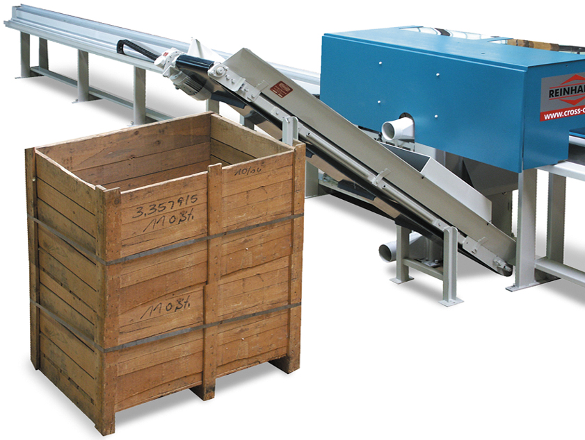

C2 Banda de avans paralela la masa de alimentare
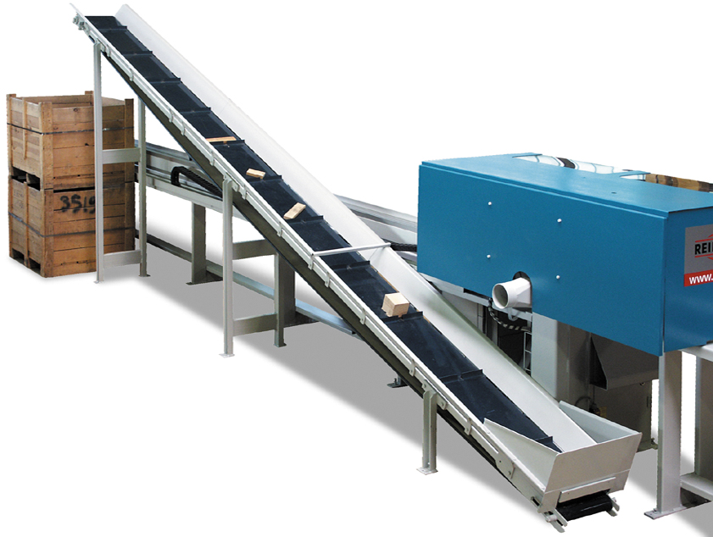
C3 Banda de avans paralela la masa de evacuare
D: Sortare si stivuire

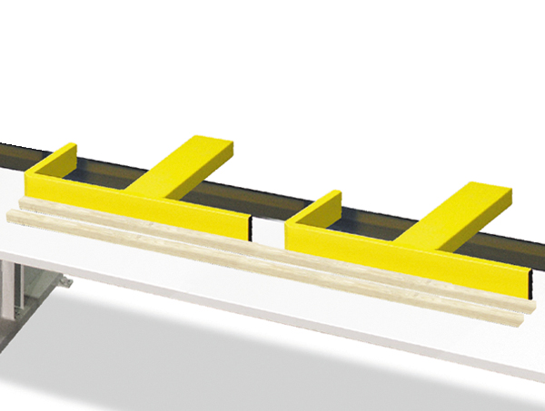
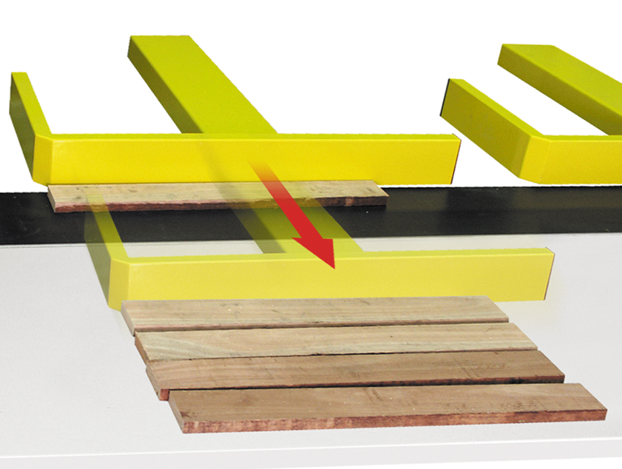

D2 Banda de evacuare cu sortare

(Optiunea C este neaparat necesara)
Banda de evacuare este dotata cu 3 ejectoare pneumatice. Fiecare taiere poate fi ordonata individual uneia dintre cele 3 ejectoare. Piesele prelucrate vor fi evacuate automat la pozitiile indicate.
La banda de avans lateral este montata o masa suport.

Banda de avans
Lungime banda 4.000 mm
Latime banda 370 mm

Masa suport cu suport stabil
Lungime masa 3.000 mm
Latime masa 800 mm

Adaptarea lungimii benzii incl. masa suport +/- per metru
Ejectoare pneumatice +/- per bucata

E: Altele

E1: Modem pentru diagnoza de la distanta / teleservice

Via Modem pot fi solicitate, in cazul unui caz de defectiune, informatiile de diagnoza ale masinii si evaluate de catre personaul specializat al firmei Reinhardt. Pe langa aceasta pot fi controlati parametrii si date ale masinii respectiv modificati sau adaptati.

E necesara o linie telefonica analogica, ajustata, cand e posibil cu doza racord TAE direct langa sau in dulapul de comanda al masinii. Racordul trebuie sa aiba drepturi depline. Aceasta inseamna, trebuie sa poata fi ajuns din exterior direct, printr-un numar de apel clar si trebuie sa se poate produce, de la racordul telefonului la masina, o legatura telefonica directa la firma Reinhardt.

Va rugam aveti in vedere ca liniile telefonice trebuie asezate separat de cele de alimentare cu curent.

E2: REINHARDT PALETTI V2.0

Premise de sistem pentru instalarea Paletti: Windows 2000/XP, min. 400 Mhz, 128MB memorie, 200 MB placa de memorie, carte grafica standard, racord la retea
Software: Microsoft Excel
Acces teleservice: ISDN / analog / Internet

E2.1 Paletti job creator

Pentru introducere, intocmire si administrare a listelor de taieri pentru instalatia de retezat.

E 2.2. Paletti data importer

Importa liste de piese specifice clientului de ex. din EXCEL, ACCESS sau date text. Clarificari pe baza datelor test sunt in orice caz necesare.

E2.3. Paletti product manager

Pentru administrarea listelor de piese specifice produsului. Microsoft EXCEL ca baza.

E2.4. Paletti print manager

Pentru comanda printerului de etichete, sistem Ink-Jet sau ecrane.

E2.5 Paletti progress checker

Pentru reprezentare grafica a pasilor de productie.

E2.6. Paletti pre-optimiser

Prin Paletti pre-optimiser se decide lungimea lemnului, cu care taierea poate fi realizata la costul cel mai mic. Doar prin alegerea lungimilor corecte la alimentare se pot atinge economii de pana la 20 %.

E3: Imprimanta
Sistemul inscripteaza rapid si sigur, cu tehnologia extrem de apreciata de printare HP, rezultatele de taiere pe
- partea de sus: in timpul taierii sistemul se aseaza automat si aplica informatia dorita pe partea de sus a piesei.
- parte pe lungime: in timp ce piesa paraseste circularul de retezat, se aplica printarea pe partea pe lungime, automat.
- Frontal: imediat dupa o taiere reusita va fi piesa impinsa transversal. Astfel sistemul aplica informatia dorita automat pe partea frontala a piesei.

Cerneala ecologica pe baza de apa in cartuse in culori negru, albastru, rosu sau verde. Cartusele vor fi asezate printr-o miscare in sistem si pot fi imediat folosite.

Date tehnice:
Inaltime de inscriptare 12,5 mm
Temperatura mediului: 5° pana la 40° C°
Umiditate relativa: 10 pana la 90 % (necondensabila)

Cu aparatul pot fi printate si coduri de bara. Suprafata mai mare de printare, la cerere.
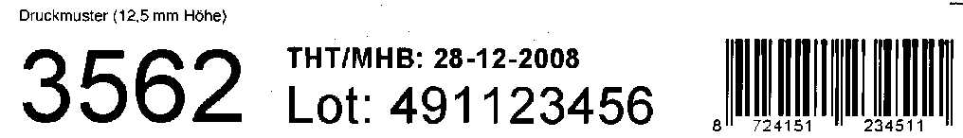
Exemplu (12,5 mm inaltime):

E4: Masa lift TLH 4000

Pentru ridicarea stivelor la nivelul comod de lucru. Comanda are loc prin intrerupator de picior, prin utilizator. Viteza de coborare este reglabila printr-un ventil de franare.

Date tehnice:

Forfecare dubla orizontala

Cursa utila 820 mm
Inaltimea constructiei 230 mm
Suprafata platformei 2600 x 800 mm
Capacitate de sustinere 4.000 kg

E5: Monitor pentru afisarea pieselor taiate
Fixat bine peste masa de evacuare, vizibil.

S.C. Avalon Tools Impex SRL
Bucuresti
Tel./Fax 021-6301242
Mobil 0721-257399, 0723-991176, 0764-220371
E-mail: avalontools@yahoo.com
http://www.premiertc.ro

CHESTIONAR

Datele dvs

Va rugam notati datele dvs pentru piese. Noi va putem intocmi rapid si precis o oferta individuala. Circularele noastre si instalatiile pot prelucra, cu dotari corespunzatoare, aproape toate dimensiunile.

Alimentare material:

manual destivuire mecanica destivuire vid

dimensiuni stiva in mm: L x l x i

greutate stiva (kg): maximal: greutate piesa:

sipci stivuite: da nu

Piese de prelucrat:

Lungime de alimentare a piesei: min.: mm max.: mm ø: mm

Grosime de alimentare a piesei: min.: mm max.: mm ø: mm

Latime de alimentare a piesei: min.: mm max.: mm ø: mm

Sectiunea piesei: min.: x mm
max.: x mm
ø: x mm

Lungimea de evacuare a piesei in mm: min.: max. ø:

Vor fi prelucrate concomitent grosimi diferite (in 1 Charge) da nu

Vor fi prelucrate concomitent latimi diferite (in 1 Charge) da nu

Tipul lemnului: uscat da nu

tivit: netivit nerindeluit rindeluit profilat

cantitate de prelucrare: m

Tipul prelucrarii:

retezare: toleranta de lungime: + 1 - 3 mm + 0,5 mm + 3 mm

retezare defecte: da nu

optimizare: nu distanta pas (optimizare partiala) latime

liste ref. comanda (optimizare completa)

calitate
1 2 3 4

program de taiere da nu

etichetare: nu etichete frontal TS sus TS

sortare: nu numarul locurilor de sortare (buc):
incarcare dubla:

masurare: masurare latime masurare grosime

legarea la alta masina: da nu

S.C. Avalon Tools Impex SRL
Bucuresti
Tel./Fax 021-6301242
Mobil 0721-257399, 0723-991176, 0764-220371
E-mail: avalontools@yahoo.com
http://www.premiertc.ro

